**Счастье ребенка - в семье,**

**а семьи - в детях!**

Гениальный писатель **Лев Толстой** знаменитый композитор **Илья Резник** великий певец **Муслим Магомаев**

легендарный предприниматель **Стив Джобс**

- Что объединяет этих

людей?

В детстве все они остались без попечения родителей. Им повезло - они попали в семьи, где их воспитывали усыновители, опекуны и приемные родители. Это яркие примеры того, как важно ребенку расти в семье! Если вы любите детей, чувствуете в себе силы вырастить хорошего человека - помогите ребенку, оставшемуся без родителей, примите его в свою семью!

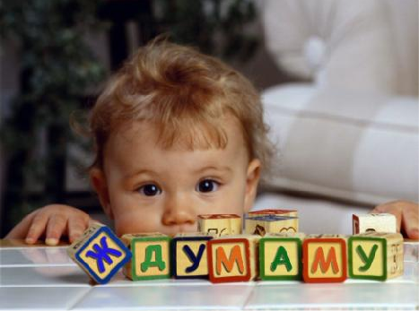

За подробной информацией вы можете обратиться:

В Отдел по образованию Витебского районного исполнительного комитета

г. Витебск, ул. Октябрьская, 14

тел. главного специалиста:

8(0212)66-02-18

ГУО «Социально-педагогический центр Витебского района»

г. Витебск, ул. Октябрьская, 14

тел.: 8(0212)22-04-09,64-22-59

Государственное учреждение образования «Замосточская базовая школа Витебского района имени Героя Советского Союза В.О. Коноваленко»

*Жизнь* ***без детей*** *- бессмысленна,*

*жизнь* ***без родителей*** *-*

*бесчеловечна!*

К сожалению, вокруг нас так много детей, которые остались без родительского тепла...

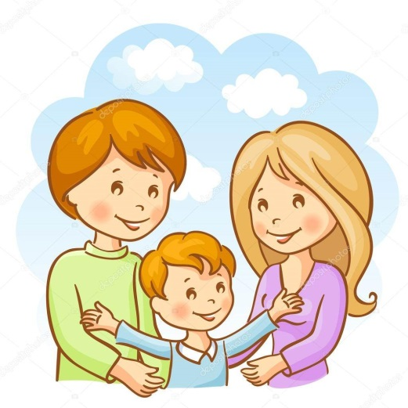

Лучший способ помочь покинутому ребенку...

...ПРИНЯТЬ ЕГО В

СЕМЬЮ!

Что может быть важнее семьи?

*Главное для каждого человека*

*сегодня его семья. Дружная и крепкая, она является примером для всех людей. Ребенок привязывается к своим родителям с самого детства. Он чувствует их заботу и любовь. К несчастью, многие дети по разным причинам становятся сиротами. Действующее семейное законодательство предусматривает возможность воспитания таких детей в семье...*

# ЕСЛИ ВЫ:

* любите детей, но пока их у Вас нет;
* вырастили своих детей, и ваш дом опустел;
* не считаете, что сироты - "бесперспективные" дети;
* верите, что способны помочь хотя бы одному из покинутых детей.

# ВЫ ДОЛЖНЫ ЗНАТЬ, ЧТО:

формы устройства детей, оставшихся без

попечения родителей, в новую семью разнообразны:

* ***На опеку***
* *На усыновление(удочерение)*
* ***В приемную семью***
* *В детский дом семейного типа*
* ***На патронатное воспитание ОПЕКА***

**Опека и попечительство над детьми** –наиболее традиционные формы семейного устройства. Опека устанавливается над детьми в возрасте до 14 лет, а попечительство – над несовершеннолетними в возрасте от 14 до 18 лет. Несмотря на то, что опекун исполняет свои обязанности безвозмездно, он не обязан содержать ребенка, находящегося под его опекой, за счет собственных средств. На содержание подопечного ребенка опекун, попечитель получает ежемесячные денежные средства.

ПРИЕМНАЯ СЕМЬЯ, ДЕТСКИЙ ДОМ СЕМЕЙНОГО ТИПА

* Приемная семья, детский дом семейного типа (ДДСТ) –это формы профессиональной семейной заботы о детях, оставшихся без попечения родителей, временно устроенных в семьи. Приемные родители, родители-воспитатели ДДСТ – граждане, принятые на работу в управление (отдел) образования для выполнения обязанностей по уходу, воспитанию в своих семьях детей, оставшихся без попечения родителей, на основании срочных трудовых договоров. Приемные родители и родители-воспитатели получают заработную плату за труд по воспитанию детей, принятых в свои семьи. На содержание подопечного ребенка родитель - воспитатель получает ежемесячные денежные средства. В приемную семью помещается до 4–х детей, в ДДСТ от 5-ти до 10детей.

УСЫНОВЛЕНИЕ

* Усыновление - принятие ребенка в семью на правах кровного. Усыновленные дети утрачивают личные неимущественные и имущественные права и освобождаются от обязанностей по отношению к своим родителям (родственникам), а по отношению усыновителями их родственникам приравниваются к родственникам по происхождению. Это приоритетная форма устройства детей в семью. Она пожизненная. При усыновлении ребенок приобретает семью, заинтересованных именно в нем взрослых, делающих все возможное для его полноценного развития.
* ПАТРОНАТНОЕ ВОСПИТАНИЕ
* Патронатное воспитание–возможность для ребёнка, растущего в интернатном учреждении, бывать, гостить в семье в период каникул, выходных, праздничных дней, знакомиться с правилами и нормами обычной семейной жизни. Патронатное воспитание осуществляется безвозмездно. Дети, переданные в патронатную семью, имеют все права воспитанников учреждений для детей-сирот, обеспечиваются за счет государства, воспитательные же функции выполняют семьи.

